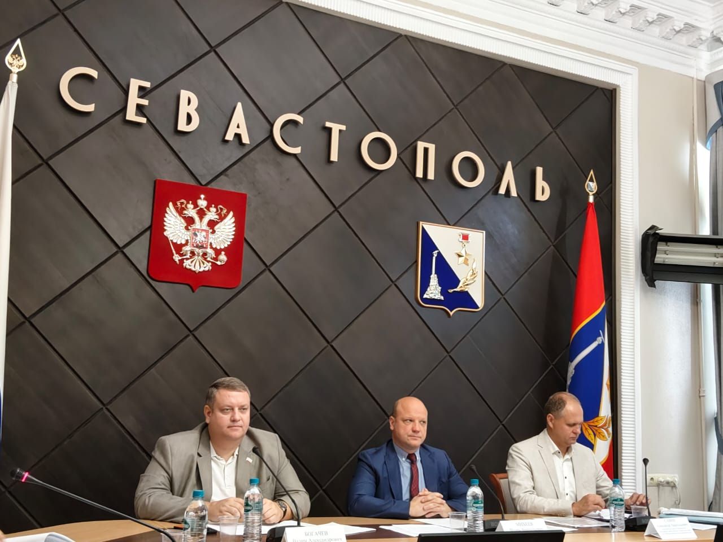
7 октября в День действий за достойный труд прошло заседание Севастопольской трехсторонней комиссии по регулированию социально-трудовых отношений.
На заседании принято решение рекомендовать работодателям комплекс мер, связанных с популяризацией многодетной семьи и укрепления семейных ценностей.
Члены Трехстронней комиссии приняли решение учредить комиссию по развитию института наставничества в сфере труда. Стороне Профсоюзов рекомендовано изучить опыт региональных организаций по включению в коллективные договоры дополнительных мер поддержки наставнико, в том числе дополнительного оплачиваемого отпуска, материальную помощь, установление гибкого графика работы.
При выполнении работником дополнительной работы в сфере наставничества , без освобождения от работы, определенной трудовым договором, установить доплату к заработной плате в размере 10% за 1наставляемого

